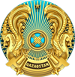

Министерство экологии и природных ресурсов Республики Казахстан

11-е заседание Рабочей группы по мониторингу, анализу и оценке качества вод трансграничных рек Казахстанско-Китайской Комиссии

26 июня 2024 – 53
https://www.gov.kz/memleket/entities/ecogeo/press/news/details/799851?lang=ru

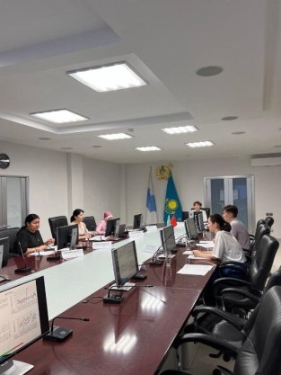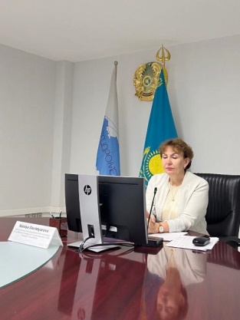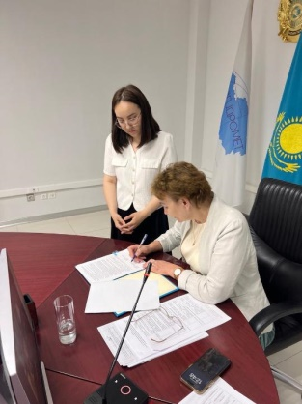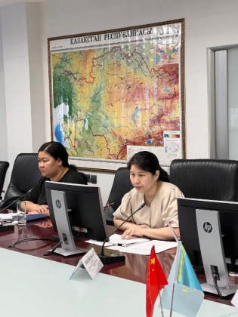

25-26 июня 2024 года в формате видеоконференции состоялось 11-е заседание Рабочей группы по мониторингу, анализу и оценке качества вод трансграничных рек Казахстанско-Китайской Комиссии по сотрудничеству в области охраны окружающей среды и 7-й Совместный семинар экспертов Рабочей группы.
В ходе заседания были представлены сравнительные отчеты по результатам проведенного мониторинга за 2023 год и многолетним данным качества поверхностных вод трансграничных рек Кара Ертис, Иле, Текес, Емель и Коргас.
По итогам заседания подписан Протокол, что свидетельствует о продолжении и укреплении сотрудничества между Казахстаном и Китаем в области охраны окружающей среды.

